# 计算机导论与程序设计报告

1. 知识点总结

基本知识：

1. c源程序的框架

主要包括：编译器处理、主函数（）、函数n（）等，主函数的位置不一定在最前面，可以在程序的中部或后面，主函数的名字固定为main。

1. c源程序的书写规则
2. c源程序是由一个主函数和若干个其他函数组成的。
3. 函数名后必须有小括号，函数体放在大括号内。
4. C程序必须用小写字母书写。
5. 每句的末尾加分号。
6. 可以一行多句，一句多行。
7. 可以在程序的任意位置加括号。

如：

第一个c语言程序

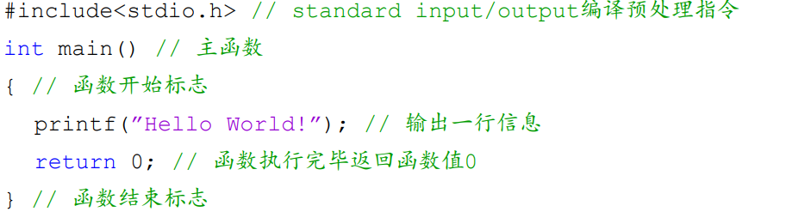

1. C语言的数据类型

数据类型有：整型、字符型、实型单精度型、双精度型、构造体类型、共用体类型、枚举类型、指针类型、空类型，其中整型、实型、字符型是c语言中的基本类型。

4、各种类型数据的定义方法

定义形式：数据类型 变量名1，变量名2，……变量名n;

5、常量与变量

1. 常量——在程序执行期间其值不变的量。它不能被赋值。
2. 变量——在程序运行期间其值可以改变的量。

6、各种类型数据的混合运算

各类数据运算前会自动转换成同一类型。规律：float型数据运算前化成double型，以提高运算精度，结果也为double型，short或char型数据运算前化成int型，结果也为int型。

7、运算符

用来表示数据各种操作的符号称为运算符。运算符实际上代表了一种类型数据的运算规则。不同的运算符具有不同的运算规则，其操作的数据类型必须符合该运算符的要求，运算结果的数据类型也是固定的。

8、语句种类

语句是程序的基本成分，程序的执行就是通过一条条语句的执行而得以实现的，根据表现形式及功能的不同，c语言的基本语句可以分为五大类。

（1）流程控制语句

流程控制语句的功能是控制程序的走向，程序的流程有三种基本结构：顺序结构、分支结构和循环结构，任何复杂的程序都可以由这三种基本结构复合而成。其中后两种结构要用特定的流程控制语句实现。

（1）表达式语句

表达式语句的形式是：表达式;，即表达式后跟一个分号“;”，分号是语句结束符，是一个语句必不可少的成分。表达式和表达式语句的区别在于表达式代表的是一个数值，而表达式语句则代表一种动作。最常见的表达式语句是赋值语句。

（3）函数调用语句

函数调用语句实际上也是一种表达式语句，形式为：在一次函数调用的小括号后面加上一个分号。

（4）空语句

空语句的形式就是一个分号，它不代表任何动作，常常作为一个意义转折点使用。

（5）复合语句

复合语句从形式上看是多个语句的组合，但在语法意义上它只相当于一个语句，在任何单一语句存在的地方都可以是复合语句。注意复合语句中最后一个语句末尾的分号不能少。复合语句右大括号后面没有分号。

9、表达式

表达式是由常量、变量、函数，通过运算符连接起来而形成的一个算式。一个常量，一个变量或一个函数都可以看成是一个表达式。

表达式的种类有：

算术表达式、关系表达式、逻辑表达式、赋值表达式、字位表达式、顺序表达式、条件表达式、指针表达式。

10、数据的输入和输出

C语言本身没有输入输出语句，数据的输入输出是通过调用库函数来实现的。

C语言中实现选择结构的控制语句有两种：条件分支语句if和开关分支语句switch。

1. if语句的三种形式：
2. if(表达式)语句；
3. if（表达式）语句1；

else语句2；

1. if（表达式1）语句1；

else if（表达式2）语句2；

else if（表达式3）语句3；

……

else if（表达式n）语句n;

如：

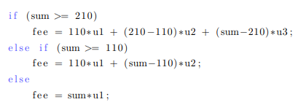

1. 开关分支语句switch
2. 形式

switch（表达式）

{

case e1:语句1；break;

case e2:语句2；break;

case e3:语句3；break;

……

Case en:语句n;break;

Default:语句n+1;

}

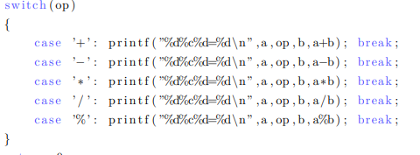

（2）break语句

break语句只能出现在三种循环语句和switch多分支语句中，其作用是用来中断这四种语句的执行。当程序执行到break语句时，会跳出break语句所在的循环或switch分支，而直接执行紧跟在它们后面的语句。

循环

1. while循环语句

形式为：while（表达式）

{

循环体

}；

如：

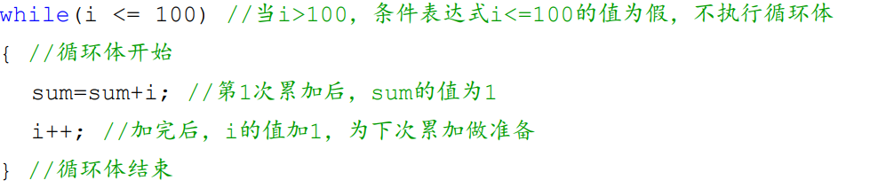

1. do-while循环语句

形式为：do

{

循环体

}while(表达式);

如：

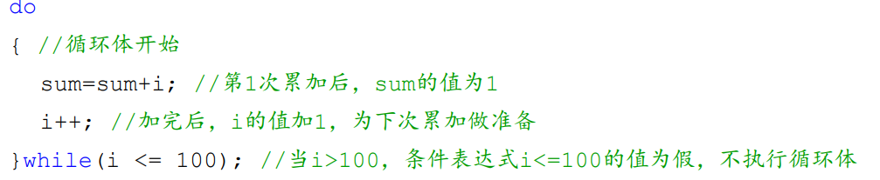

1. for循环语句

形式为：for(表达式1；表达式2；表达式3；)

{循环体}

1. 三种循环语句的比较

三种循环语句可以完成同一件事情，可任选其一。

使用while和do-while循环时，要提前给循环变量赋初值。而for循环是在表达式1中赋初值的。

While循环和for循环都是先判断条件后执行循环体，有可能一次也不执行循环体，do-while循环是先执行循环体，后判断条件，即循环体至少也得执行一次。For循环不限于计数循环，其循环条件可以是逻辑表达式和字符表达式等。

1. 循环嵌套

三种循环控制语句可以互相嵌套，即在一个循环体内部又可以出现另一循环，这种嵌套在理论上来说可以是无限的。注意必须是一个循环完整的套住另一个循环。

1. continue语句

continue语句只能出现在三种循环语句中，当程序执行到continue语句时，其作用是提前结束本次循环，自动跳过循环体中后半部剩余的语句的执行，而直接回到循环条件判断。根据判断的结果决定是否继续执行下次循环。

1. 心得体会

通过对c语言的学习，我认为c语言是有一定难度却又是非常有趣的科目，学好c语言对我们会有很大的帮助。

1. 学习c语言首先要学会分清主次，刚开始学习的时候要学会先将最精髓的东西提炼出来，再将整个c语言学一遍，从全局把握c语言。对于那些相对次要的，有需要再学，没有需要也可以不学。
2. 一定要多上机，多“敲”代码。编程是一门实践性学科，绝对不是理论。不动手“敲”代码的话，永远都学不会编程。很多问题只有在“敲代码”的时候才能发现，才会有更加深刻的体会、领悟和理解，而不是靠死记硬背书中的注意点。知识点都是在不停的“敲代码”的过程中，自然而然的融入身体中的。
3. 学会记笔记。编程需要不断的积累。我们一定要学会模仿别人优秀的代码、优秀的算法，然后将它记下来。一定要站在巨人的肩膀上学习。因为我们的记忆能力是有限的，时间长了难免会遗忘，所以一定要学会记笔记。一有心得、体会、感悟就写下来，这些都是很珍贵的。